Министерство науки и высшего образования Российской Федерации

Федеральное государственное бюджетное образовательное учреждение высшего образования

«Ковровская государственная технологическая академия имени В. А. Дегтярёва»

Факультет Автоматики и Электроники

Кафедра Приборостроение

**Лабораторная работа № 3**

«Работа с одномерными массивами"»

**Руководитель:** Травкин Д. Н.

**Исполнитель:** студент группы У-120

Мартынов Р.С.

Ковров 2022

**Задание к работе**

Изм.

Лист

№ докум.

Подп.

Дата

Лист

2

1) Сформировать одномерный массив целых чисел, используя датчик случайных чисел.

2) Распечатать полученный массив.

3) Удалить элементы кратные 4.

4) Добавить после каждого нечетного элемента массива, находящегося на чётном месте (имеющего чётный индекс) элемент со значением 0.

5) Распечатать полученный массив.

**Выполнение задания**

Код программы:

#include <iostream>

using namespace std;

const int LENGTH = 100;

class Array {

public:

int arr[LENGTH];

int userLength;

int realLength;

Array(int userLength)

{

this->userLength = userLength;

this->realLength = userLength;

this->fill();

}

void filter()

{

int lastInsertedIndex = 0;

for(int i = 0; i < this->userLength; i++)

{

int el = this->arr[i];

if(el % 4 != 0)

{

this->arr[lastInsertedIndex++] = el;

} else

{

this->realLength -= 1;

}

}

}

void addZero()

{

int transformed[100];

int lastInsertedIndex = 0;

int addedLength = 0;

for(int i = 0; i < this->realLength; i++, lastInsertedIndex++)

{

int el = this->arr[i];

transformed[lastInsertedIndex] = el;

if(i == 0 || i % 2 == 1)

{

transformed[++lastInsertedIndex] = 0;

addedLength++;

}

}

this->realLength += addedLength;

for(int i = 0; i < this->realLength; i++)

{

int el = transformed[i];

this->arr[i] = el;

}

}

void log()

{

for(int i = 0; i < this->realLength; i++)

{

cout << this->arr[i] << "\t";

}

cout << endl;

}

private:

void fill()

{

for(int i = 0; i < this->userLength; i++)

{

int randomNumber = rand() % 11;

this->arr[i] = randomNumber;

}

}

};

int main()

{

int userLength;

cout << "Введите длину массива, не больше - " << LENGTH << endl;

cin >> userLength;

Array v(userLength);

v.log();

v.filter();

v.log();

v.addZero();

v.log();

}

Примеры работы программы приведены ниже:

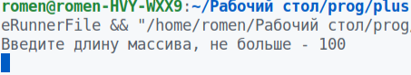

Рис. 1. Иллюстрация работы консольного приложения

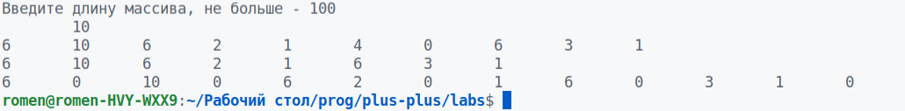

Рис. 2. Иллюстрация работы консольного приложения

Изм.

Лист

№ докум.

Подп.

Дата

Лист

3

**Заключение**

В ходе выполнения лабораторной работы были закреплены навыки работы с одномерными массивами в языке программирования С++.